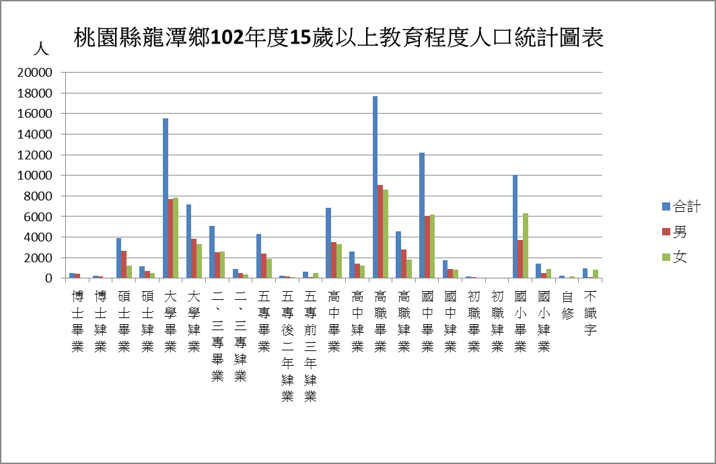
教育程度 | 合計 | 男 | 女
博士畢業 | 534 | 466 | 68
博士肄業 | 256 | 194 | 62
碩士畢業 | 3936 | 2690 | 1246
碩士肄業 | 1179 | 686 | 493
大學畢業 | 15504 | 7671 | 7833
大學肄業 | 7162 | 3855 | 3307
二、三專畢業 | 5089 | 2517 | 2572
二、三專肄業 | 910 | 511 | 399
五專畢業 | 4275 | 2394 | 1881
五專後二年肄業 | 275 | 162 | 113
五專前三年肄業 | 609 | 126 | 483
高中畢業 | 6814 | 3498 | 3316
高中肄業 | 2594 | 1396 | 1198
高職畢業 | 17663 | 9063 | 8600
高職肄業 | 4562 | 2769 | 1793
國中畢業 | 12215 | 6054 | 6161
國中肄業 | 1747 | 915 | 832
初職畢業 | 155 | 104 | 51
初職肄業 | 25 | 19 | 6
國小畢業 | 10025 | 3729 | 6296
國小肄業 | 1406 | 492 | 914
自修 | 265 | 59 | 206
不識字 | 936 | 92 | 844
總計 | 98136 | 49462 | 48674

